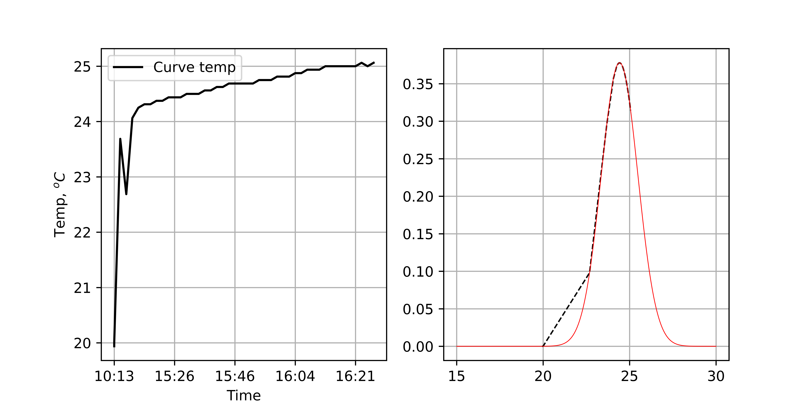
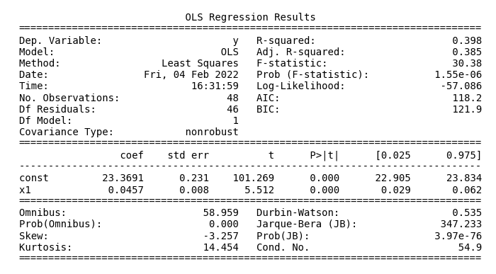
Отчет о изменении температуры воздуха в 315 кабинете на 04.02.2022

